Міністерство освіти і науки України
Національний університет «Львівська політехніка»
Кафедра систем штучного інтелекту


Звіт
про виконання лабораторних та практичних робіт блоку № 4
На тему: «Двовимірні Масиви. Вказівники та Посилання. Динамічні масиви. робота з масивами та aлгоритми обробки.»
з дисципліни: «Основи програмування»
до:
Лабораторної Роботи №4
Лабораторної Роботи №5
Алготестер Лабораторної Роботи №2
Алготестер Лабораторної Роботи №3
Практичних Робіт до блоку №4

Виконав:
Студент групи ШІ-11
Хробуст Андрій Васильович

Тема роботи:
Двовимірні Масиви. Вказівники та Посилання. Динамічні масиви. Робота з масивами та aлгоритми обробки.
Мета роботи:
Ознайомитись із класами пам’яті у С++ (статична, стек, купа), механізмами роботи вказівників і посилань та навчитись виконувати операції з масивами через вказівники з розумінням різниці між ними. Зрозуміти поняття матриць та двовимірних масивів у С++, освоїти використання динамічної пам'яті для створення одновимірних і двовимірних динамічних масивів, а також розібратись із механізмом роботи та імплементацією алгоритмів їх обробки.
Теоретичні відомості:
- Теоретичні відомості з переліком важливих тем:
- Тема №1: Класи пам’яті: статична, динамічна, поняття стеку.
- Тема №2:Вказівники та посилання,арифметика для вказівників,вказівник і масив.
- Тема №3:Двовимірні масиви, матриці,обробка матриці
- Тема №4:Динамічні масиви,оператори New та Delete
- Тема №5:Алгоритми обробки:пошук і сортування
- Індивідуальний план опрацювання теорії:
- Тема №1: Класи пам’яті: статична, динамічна, поняття стеку.
Джерела інформації
- Розгортка
- Лекції
- Практичні заняття
- відео
Статус:Ознайомлений
Початок опрацювання:01.11.2026
Завершення Опрацювання:01.11.2026
- Тема №2:Вказівники та посилання,арифметика для вказівників,вказівник і масив.
Джерела інформації
- Розгортка
- Практичні заняття
- стаття
- відео
Статус:Ознайомлений
Початок опрацювання:02.11.2026
Завершення Опрацювання:03.11.2026
- Тема №3:Двовимірні масиви, матриці,обробка матриці
Джерела інформації
- Розгортка
- Практичні заняття
- відео
Статус:Ознайомлений
Початок опрацювання:30.10.2026
Завершення Опрацювання:31.10.2026
- Тема №4:Динамічні масиви,оператори New та Delete
Джерела інформації
- Розгортка
- відео
Статус:Ознайомлений
Початок опрацювання:04.11.2026
Завершення Опрацювання:04.11.2026
- Тема №5:Алгоритми обробки:пошук і сортування
Джерела інформації
- Розгортка
- Лекції
- Практичні
- відео
Статус:Ознайомлений
Початок опрацювання:05.11.2026
Завершення Опрацювання:05.11.2026

Виконання роботи:
Завдання №2 Requirements management and design activities
Деталі завдання:
Записав завдання в дошку Trello і створив Flowcharts в Drawio
Завдання №3 Lab# programming: Lab 4
- Варіант завдання:
20
- Деталі завдання:
1) Реалізувати з використанням масиву двонаправлене кільце (перегляд
можливий в обидва боки, від останнього елемента можна перейти до
першого).
2) Роздрукувати отриманий масив, починаючи з К-ого елемента і до К-1 (по
кільцю вліво).
3) Додати в кільце після елементів з індексами кратними 5 елементи, які
дорівнюють 0.
4) Роздрукувати отриманий масив, починаючи з К-ого елемента (і до К+1 по
кільцю вправо).
Завдання №4 Lab# programming: Lab 5
- Варіант завдання:
20
- Деталі завдання:
Знайти мінімальний з неповторюваних елементів двовимірного масиву.
Завдання №5 Lab# programming: Algotester Lab 2
- Деталі завдання:
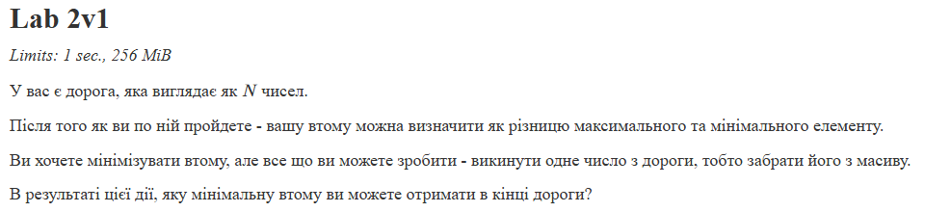
Завдання №6 Lab# programming: Algotester Lab 3
- Деталі завдання:
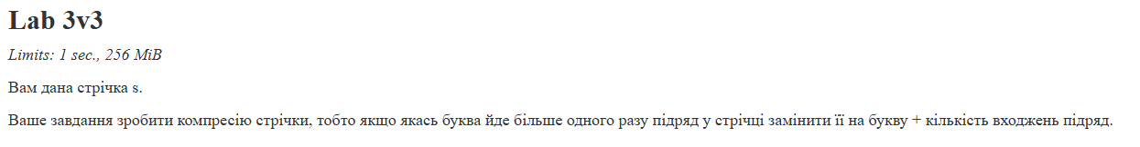
Завдання №7 Practice# programming: Class Practice Task
- Деталі завдання:
- new / delete[]: памʼять під зображення виділяти динамічно за розмірами, які ввів користувач, і перед виходом повністю звільняти: спершу кожен рядок, потім масив вказівників.
- Вкладені цикли: обходити двовимірний масив для виводу, статистики й перетворень; для повороту обхід зі зміною порядку індексів.
- Вказівники: у статистиці обходити рядок через *(row + j), а обмін пікселів робити функцією swapPixels(int *a, int *b).
- Параметри-посилання: координати найтемнішого й найсвітлішого пікселів повертати однією функцією findExtremes.
- Функції: кожен пункт меню окремою функцією, зображення передається в неї вказівником разом із розмірами.
- Поворот без витоків: у rotateRight спершу перенести пікселі в новий масив і лише потім звільнити старий; перед виходом із програми звільнені вказівники обнулити через nullptr.
- do while: після кожної операції повертати користувача в меню і працювати, доки він не вибере вихід.
- Блок-схема: обовʼязкова
- Валідація: перевіряти всі вхідні дані, зокрема неправильний пункт меню та нечислові символи, правила визначити самостійно на основі попередніх задач.
Завдання №8 Practice# programming:
Self Practice Task 1(1401 Перехід дороги)
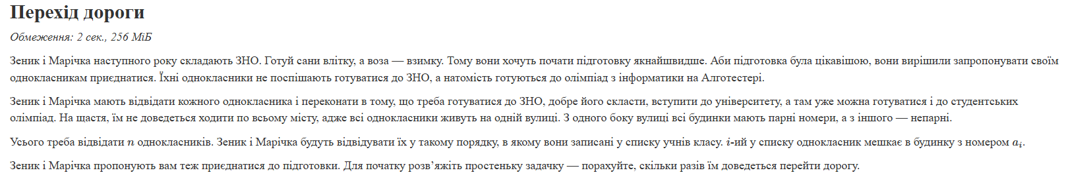
Self Practice Task 2(2106 Замовлення від стоматологів)
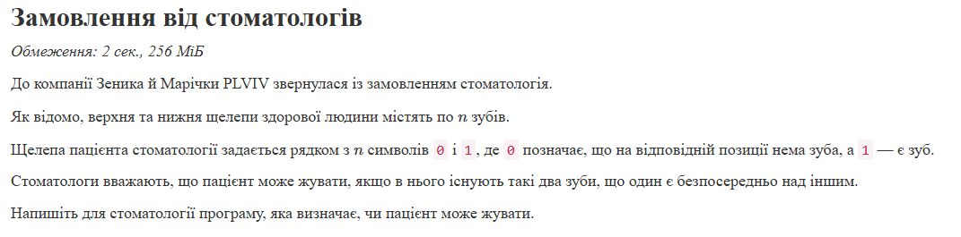
Self Practice Task 3(1893 портерети)
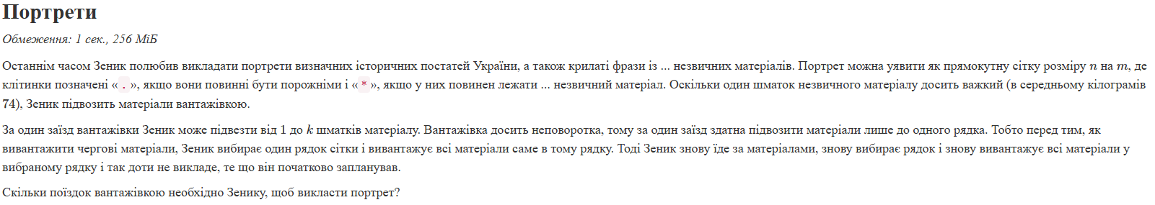
Завдання №9 Result Documentation Report and Outcomes Placement Activities (Docs and Programs on GitHub)
- Деталі завдання:
Оформлення репорту і створення пул реквесту
Завдання №10 Result Evaluation and Release
- Деталі завдання:
Захист лабораторної роботи
2. Дизайн та планована оцінка часу виконання завдань:
Завдання №3 Lab# programming: Lab 4
- Плановий час на реалізацію: 1 година
- Важливі деталі для врахування в імплементації:нормально зрозуміти умову завдання
Завдання №4 Lab# programming: Lab 5
- Плановий час на реалізацію: 30 хвилин
- Важливі деталі для врахування в імплементації:перевірка повторювальних елементів які вже записанні в мінімум
Завдання №5 Lab# programming: Algotester Lab 2
- Плановий час на реалізацію: 30 хвилин
- Важливі деталі для врахування в імплементації:уважно прочитати умову завдання
Завдання №6 Lab# programming: Algotester Lab 3
- Плановий час на реалізацію: 40 хвилин
- Важливі деталі для врахування в імплементації:звернути увагу на елемент, який іде тільки один(вивід без цифри)
Завдання №7 Practice# programming: Class Practice Task
- Блоксхема:
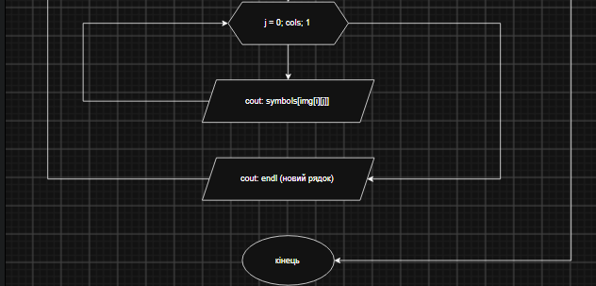
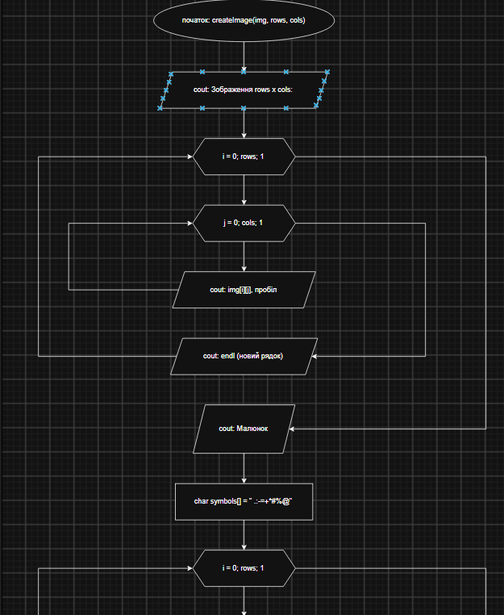
Блоксхема рисунок 1 Функція createImage

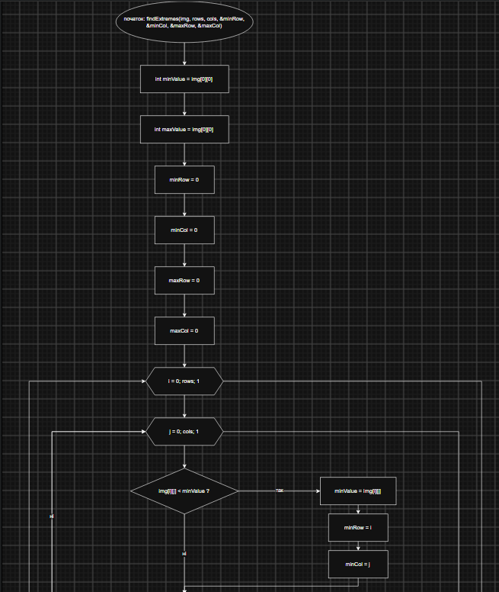

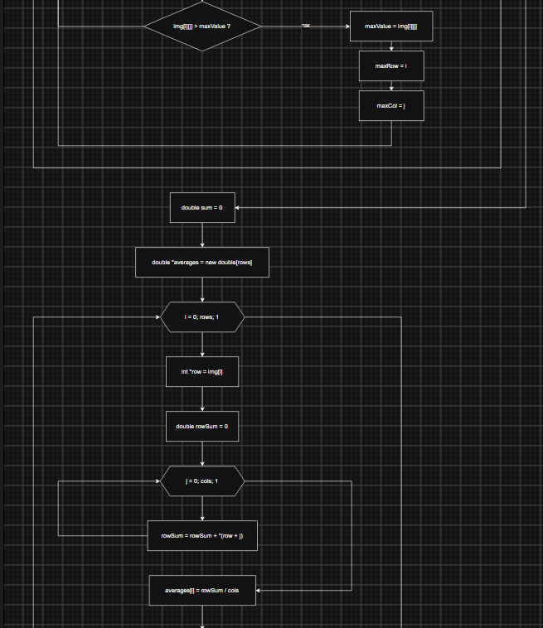

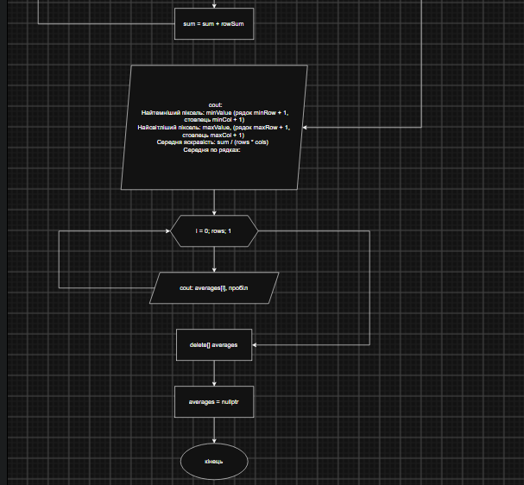
Блоксхема рисунок 2 функція findExtrems

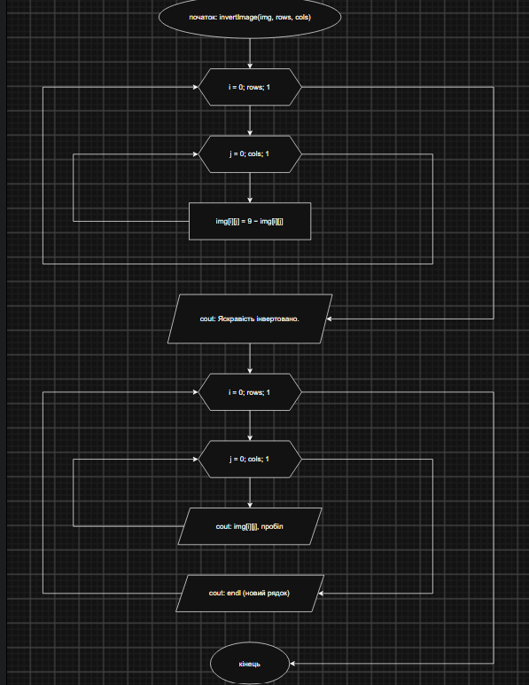
Блоксхема рисунок 3 функція invertImage
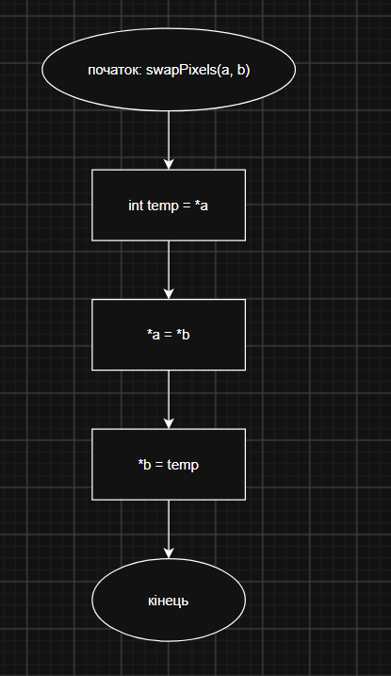

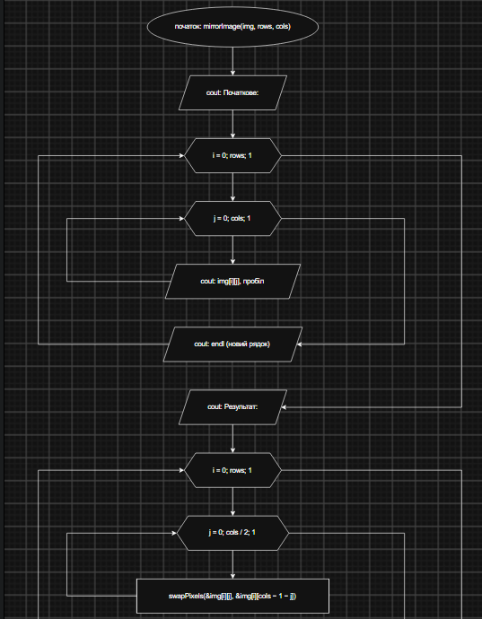
Блоксхема рисунок 4 функція swapPixels

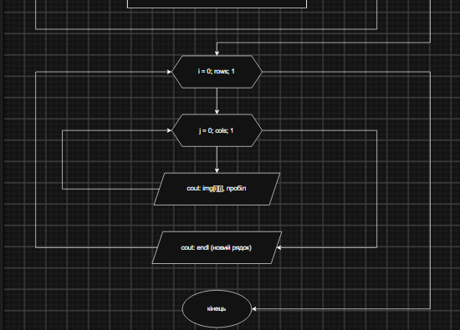
Блоксхема рисунок 5 функція mirrorImage

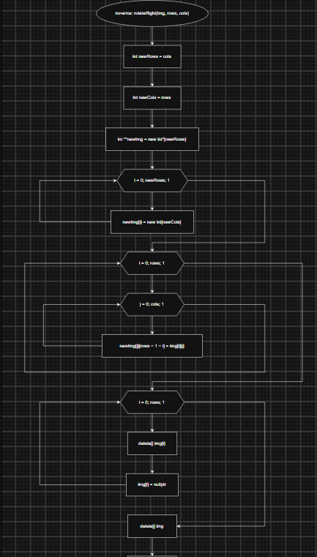

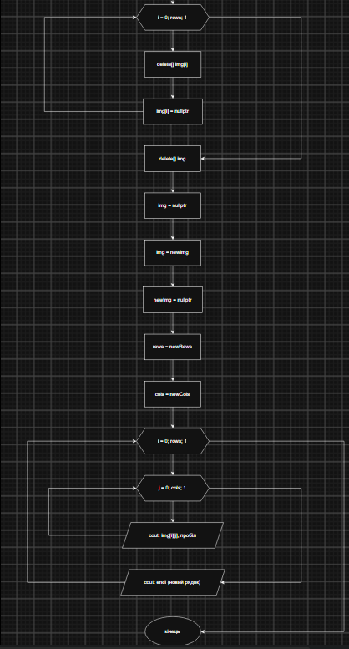
Блоксхема рисунок 6 функція rotateRight

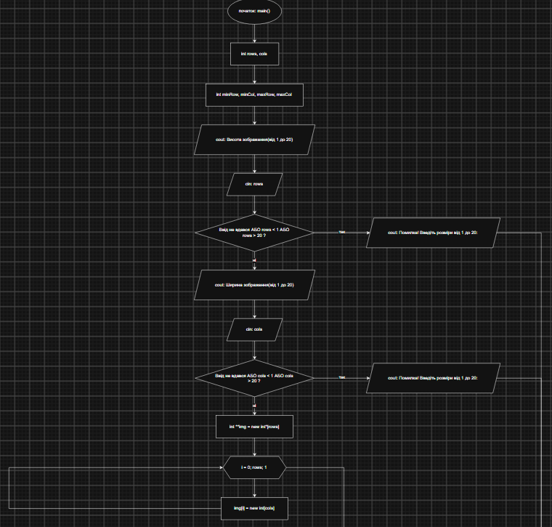

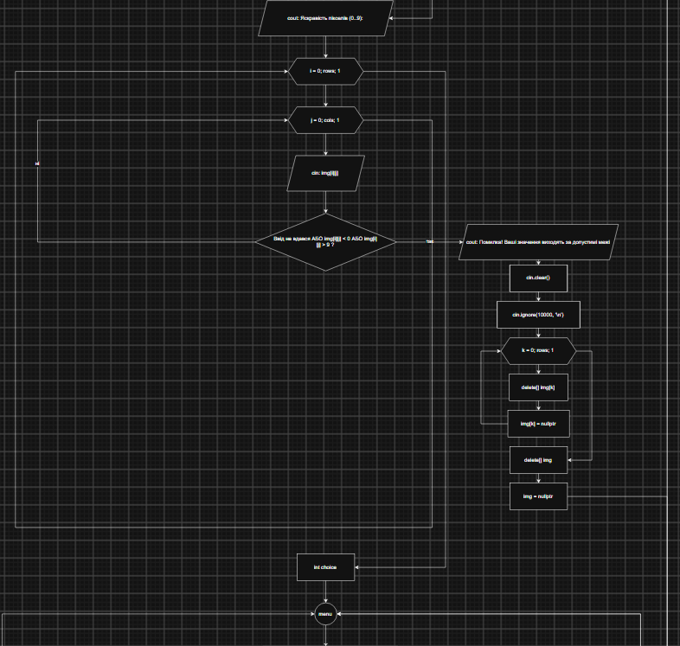

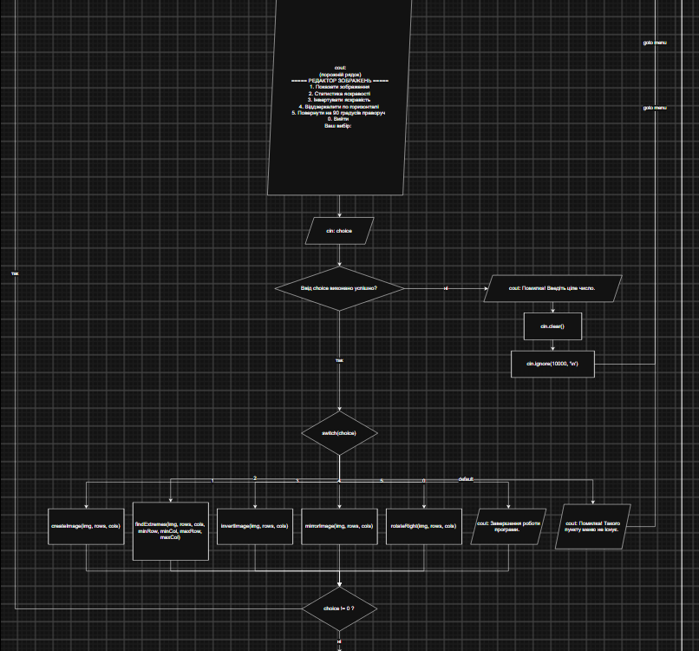

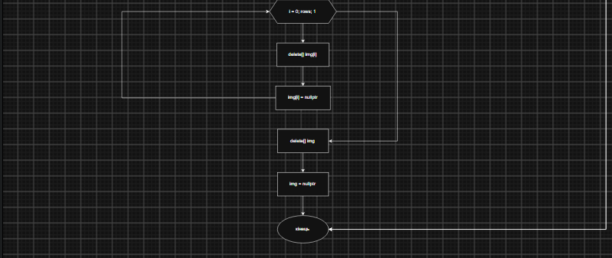
Блоксхема рисунок 7 функція main

- Плановий час на реалізацію: 2 години 30 хвилин
- Важливі деталі для врахування в імплементації:Уважно прочитати і виконати всі вимоги до завдання

Завдання №8 Practice# programming:
Self Practice Task 1(1401 Перехід дороги)
- Планований час на реалізацію: 45 хвилин
- Важливі деталі для врахування в імплементації: використання посилань і вказівників
Self Practice Task 2(2106 Замовлення від стоматологів)
- Планований час на реалізацію: 20 хвилин
- Важливі деталі для врахування в імплементації: правильно опрацьовувати матрицю
Self Practice Task 3(1893 портерети)
- Планований час на реалізацію: 1 година
- Важливі деталі для врахування в імплементації: врахувати, що якщо рядок пустий, то по ньому машина не їде
4.Код програм з посиланням на зовнішні ресурси:
Завдання №3 Lab# programming: Lab 4v20:
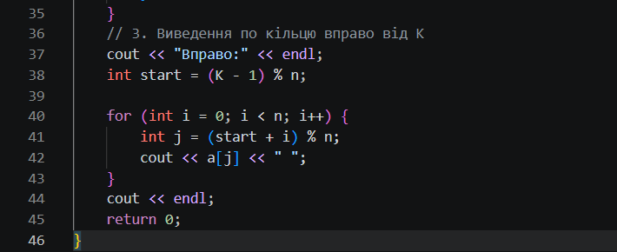
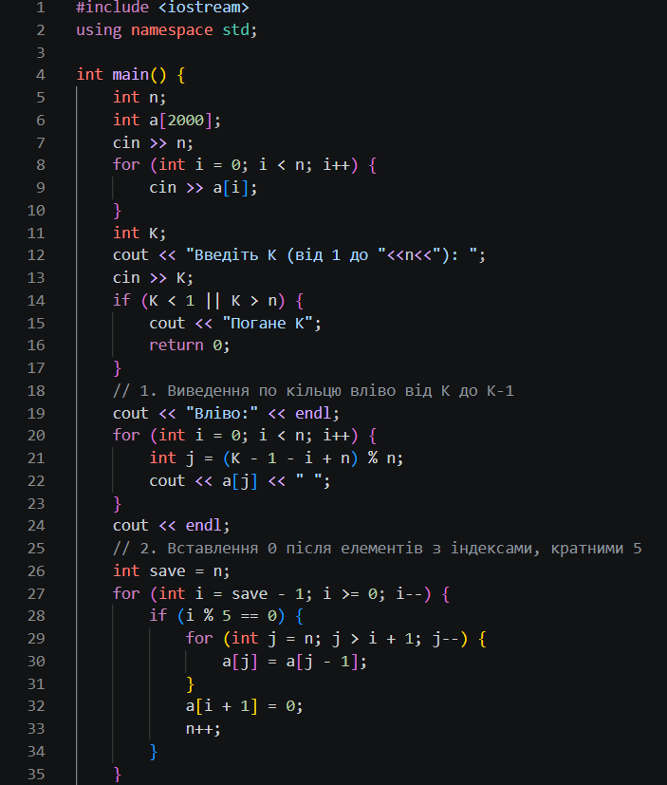

код 1

Посилання на файл коду в пулреквесті
Завдання №4 Lab# programming: Lab 5v20:
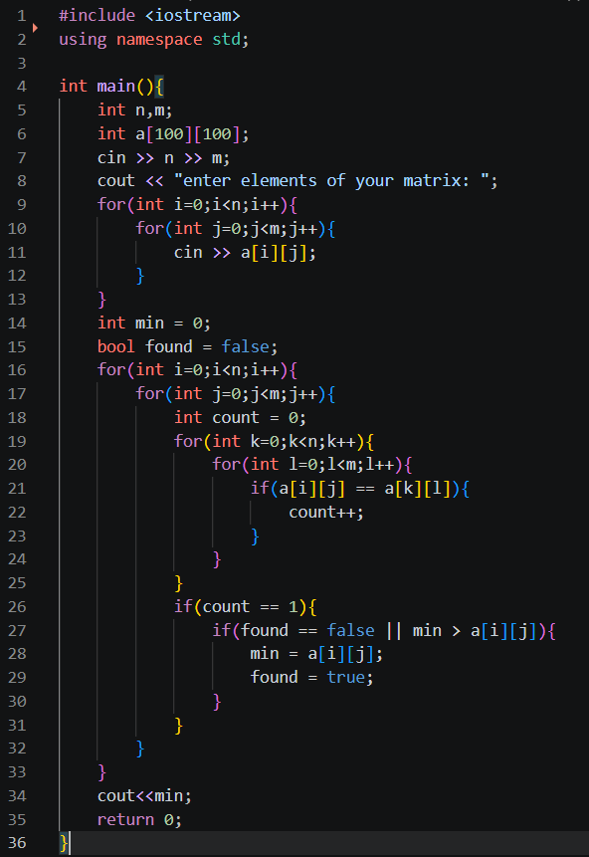
код 2
Посилання на файл коду в пулреквесті
Завдання №5 Lab# programming: Algotester Lab 2v1
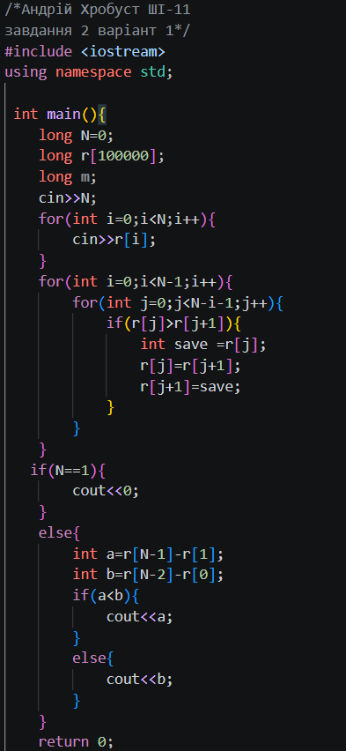
код 3
Посилання на файл коду в пулреквесті
Завдання №6 Lab# programming: Algotester Lab 3v3
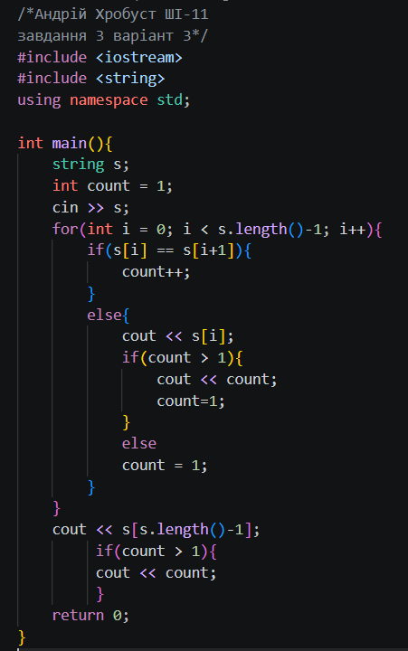
код 4
Посилання на файл коду в пулреквесті
Завдання №7 Practice# programming: Class Practice Task

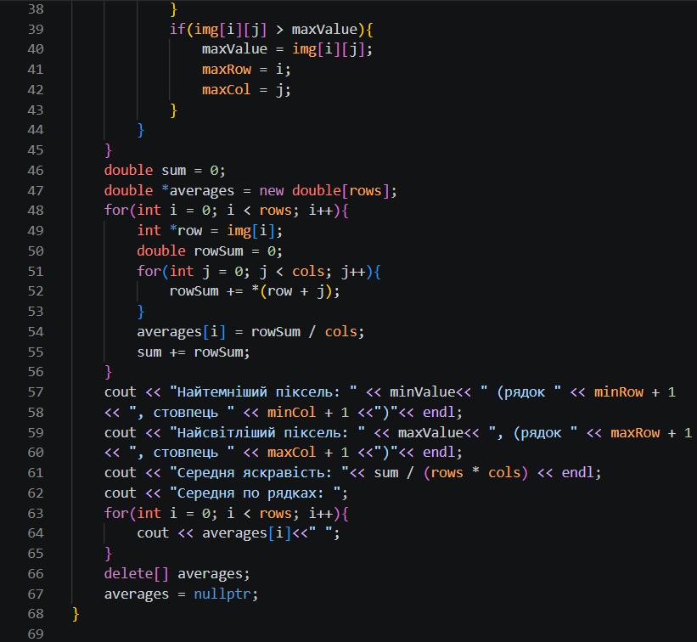
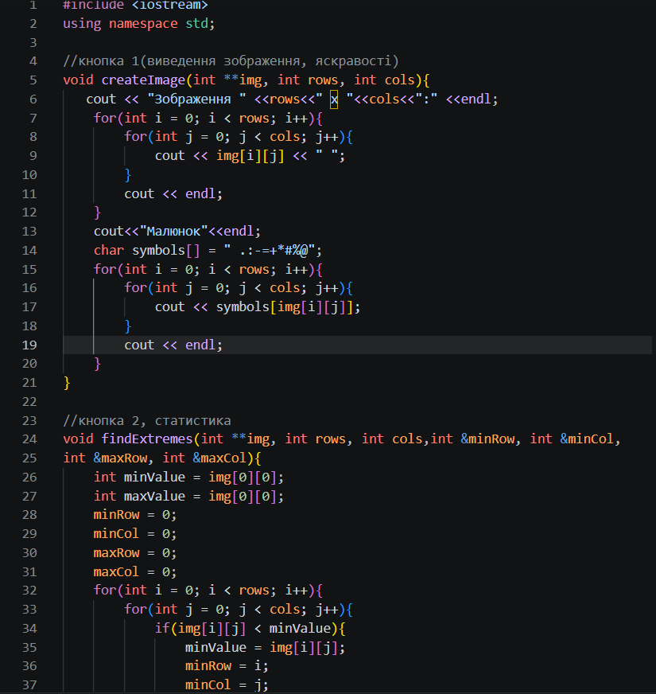

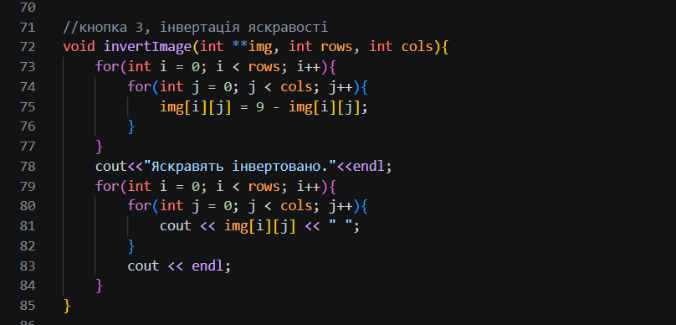
код 5

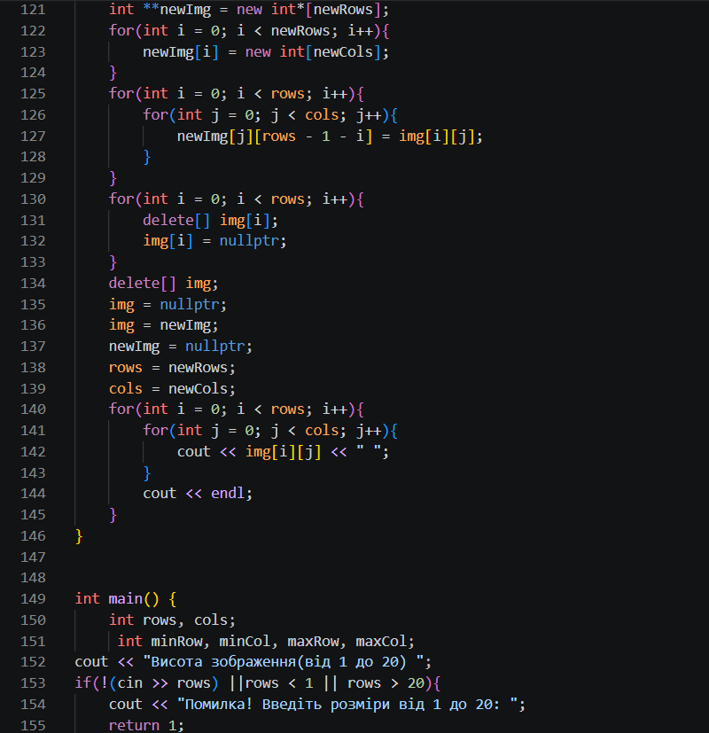
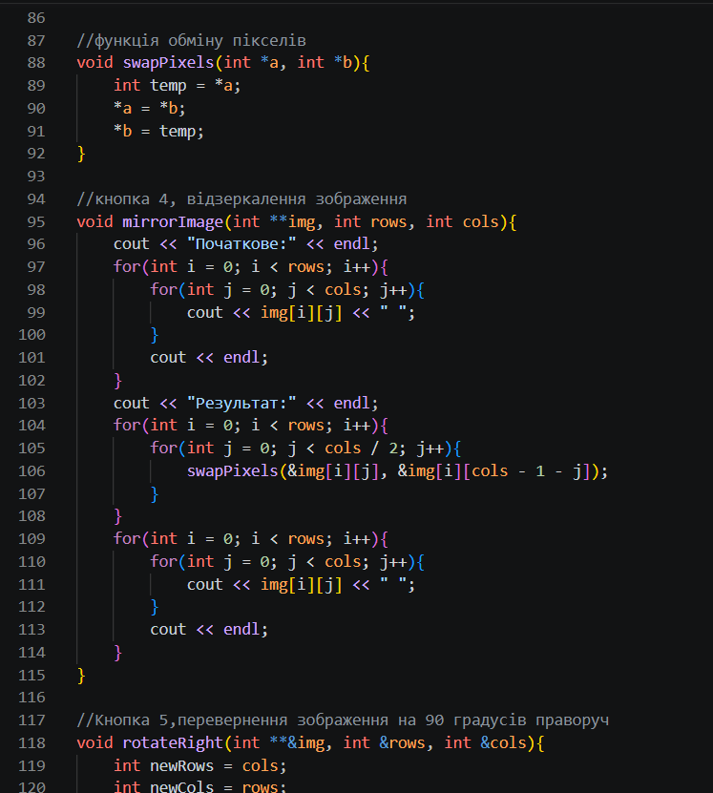

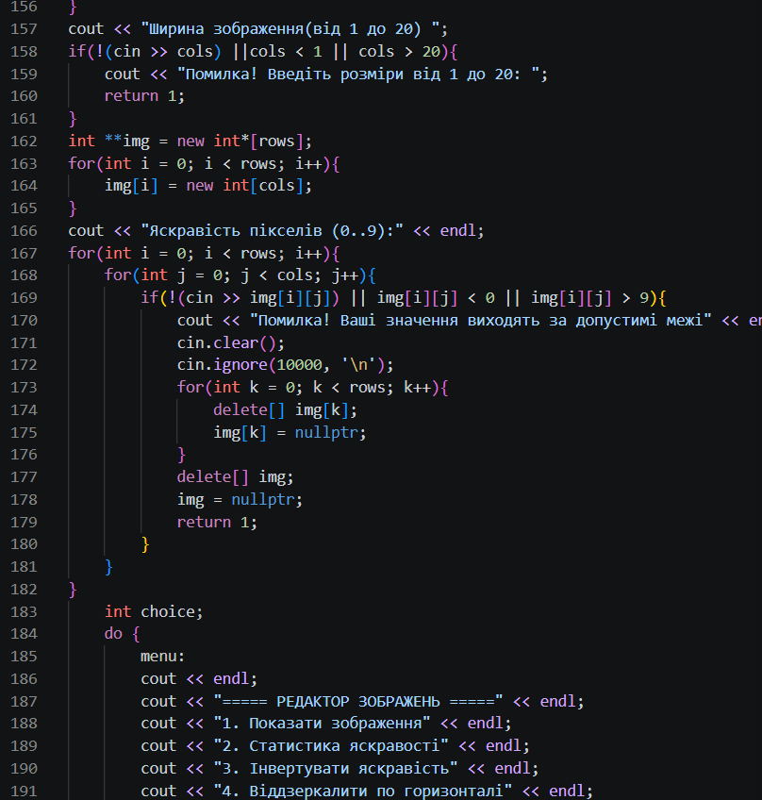
код 6

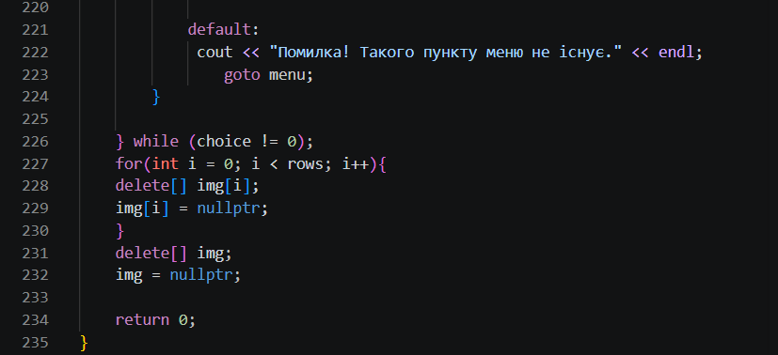
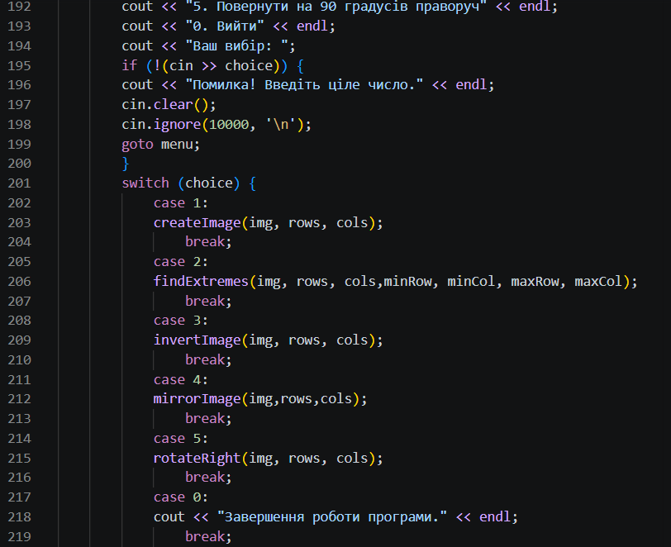
код 7

Посилання на файл коду в пулреквесті
Завдання №8 Practice# programming: Self Practice Task 1
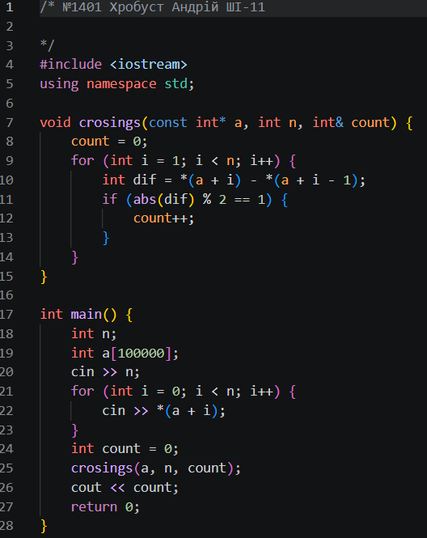
код 8
Посилання на файл коду в пулреквесті
Завдання №8 Practice# programming: Self Practice Task 2
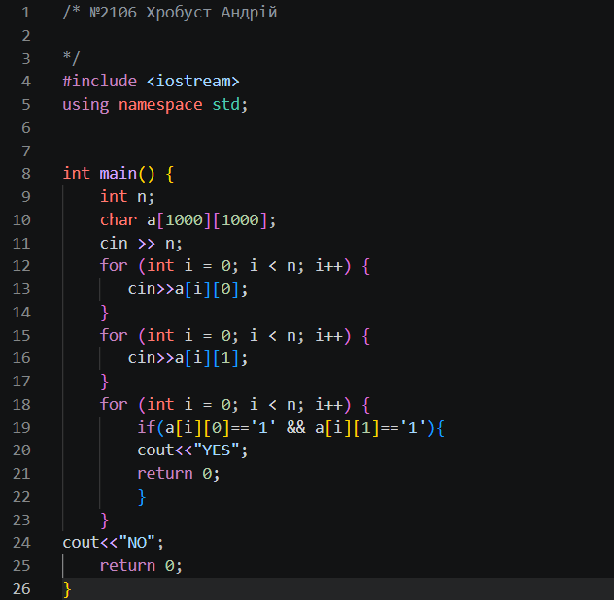
код 9
Посилання на файл коду в пулреквесті
Завдання №8 Practice# programming: Self Practice Task 3
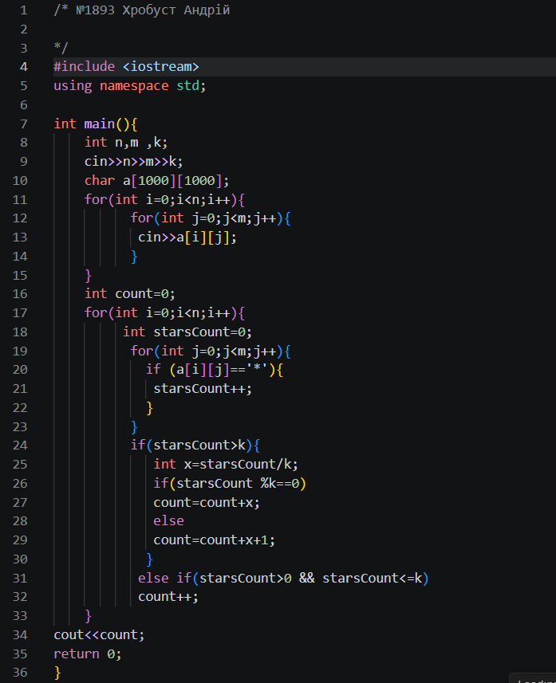
код 10
Посилання на файл коду в пулреквесті

5. Результати виконання завдань та фактично затрачений час:
Завдання №3 Lab# programming: Lab 4v20:
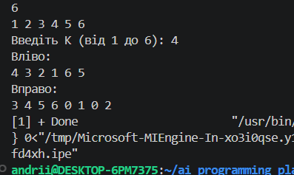
код 11
Час затрачений на виконання завдання: 1 година
Завдання №4 Lab# programming: Lab 5v20:
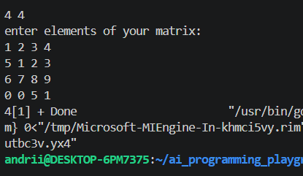
код 12
Час затрачений на виконання завдання: 25 хвилин
Завдання №5 Lab# programming: Algotester Lab 2v1
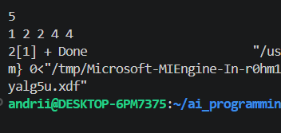
код 13
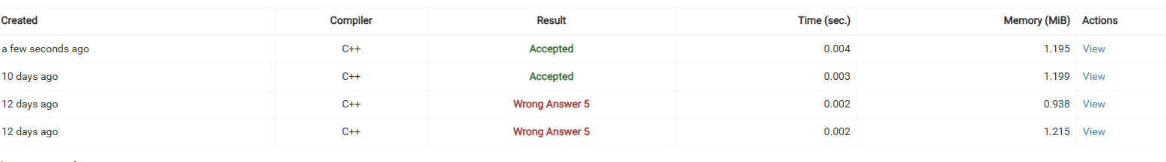
Час затрачений на виконання завдання: 20 хвилин
Завдання №6 Lab# programming: Algotester Lab 3v3
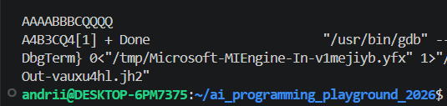
код 14
Час затрачений на виконання завдання: 40 хвилин
Завдання №7 Practice# programming: Class Practice Task
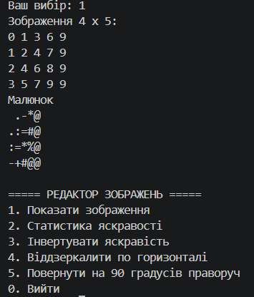
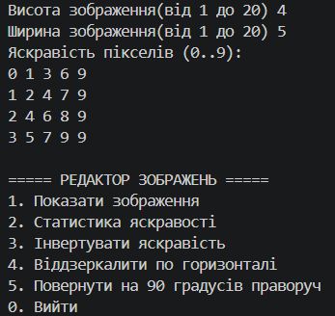
код 15
код 16

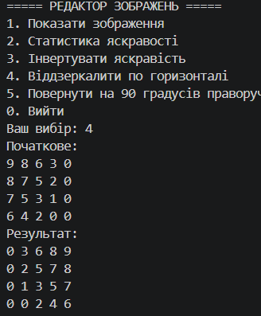
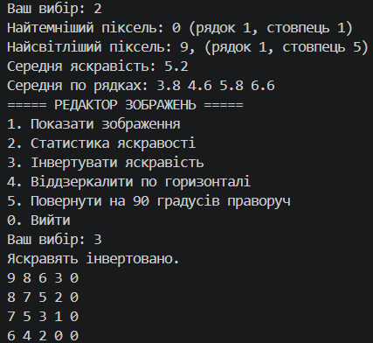
код 17
код 18

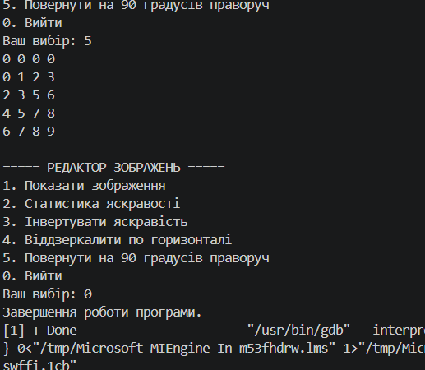
код 19
Час затрачений на виконання завдання: 3 години 10 хвилин
Завдання №8 Practice# programming: Self Practice Task 1
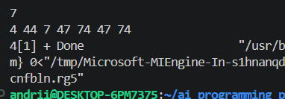
код 20
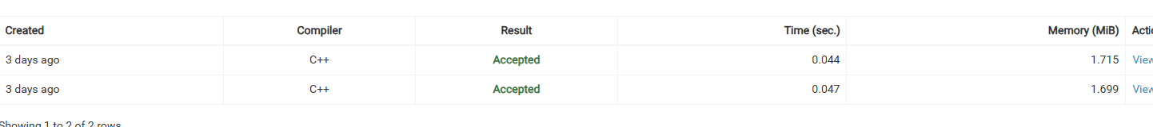
алготестер 1
Час затрачений на виконання завдання: 30 хвилин
Завдання №8 Practice# programming: Self Practice Task 2
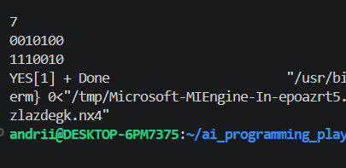
код 21
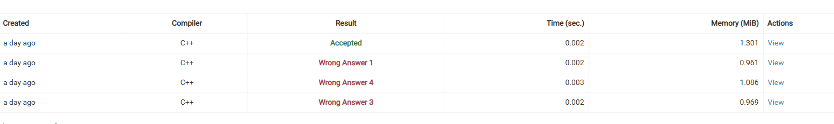
алготестер 2
Час затрачений на виконання завдання: 20 хвилин
Завдання №8 Practice# programming: Self Practice Task 3
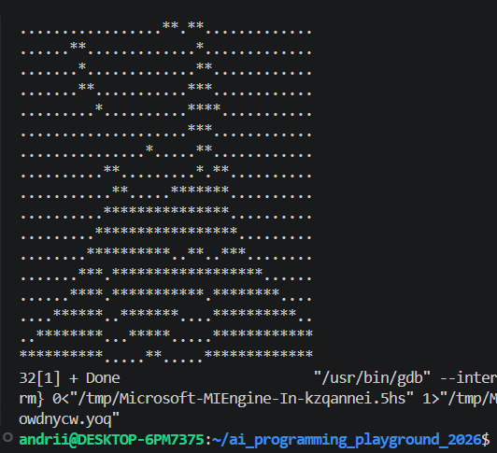
код 22
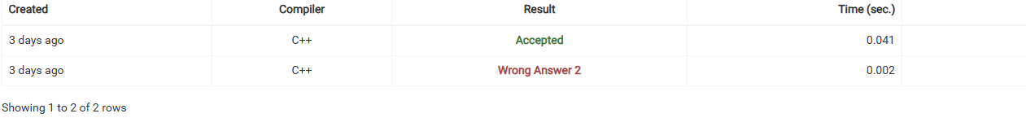
алготестер 3
Час затрачений на виконання завдання: 30 хвилин
6. Кооперація з командою:
Дзвінок в діскорді для обговорення епіку:
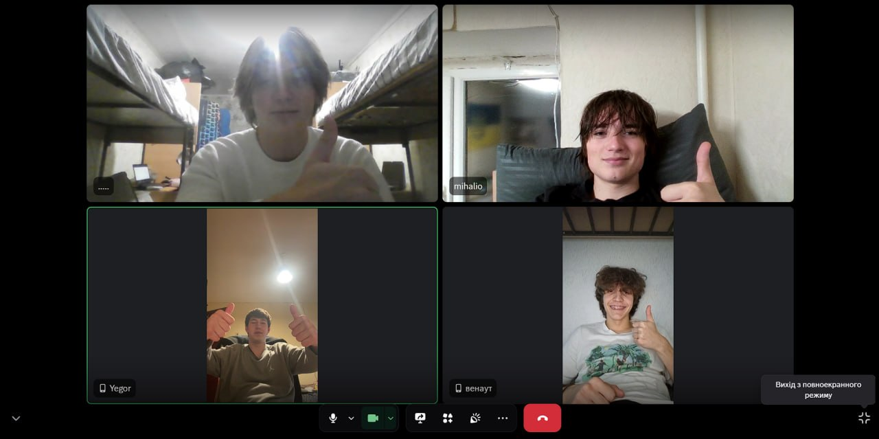
команда 1
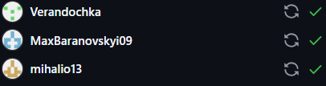
команда 2

Висновок
Під час виконання лабораторної роботи я ознайомився з особливостями роботи з двовимірними масивами, вказівниками та посиланнями у мові програмування с++. Закріпив знання про класи пам’яті, навчився створювати та використовувати динамічні одновимірні й двовимірні масиви, а також виконувати операції з їхніми елементами за допомогою вказівників. На практиці застосував алгоритми обробки та опрацювання масивів, поглибив розуміння роботи з динамічною пам’яттю та відмінностей між вказівниками і посиланнями.

